Fecha: 24 de abril 2012
Boletín de prensa Nº 479
Los niños también contribuyeron a planear a Pasto de forma diferente
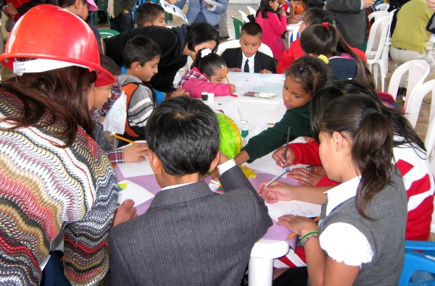
Siguiendo las directrices del alcalde de Pasto, Harold Guerrero López, se llevó a cabo en las instalaciones del colegio INEM, una amena reunión en la que los menores conocieron de manera lúdica el Plan de Desarrollo. De igual manera, entre juegos, hicieron sus aportes y le dijeron al Gobierno local cuál es el Pasto de sus sueños.
Así por ejemplo Juan Pablo Salas, afirma que sueña a Pasto con “Grandes espacios para jugar, recrearme y divertirme como parte de nuestra formación”. Otra de las grandes preocupaciones de los niños es el tema ambiental y proponen sembrar árboles, reciclar y cuidar el agua. Otros como Leydi Morales sugieren recuperar los valores de nuestros antepasados, recuperando nuestra identidad.
Los pequeños asistieron disfrazados de policías, médicos, ingenieros, campesinos y dependiendo de estos roles se encargaron de trabajar en cada una de las líneas estratégicas que contempla el Plan de Desarrollo Pasto Transformación Productiva.
Este jueves se instalará la Comisión Regional de Moralización

El Estatuto Anticorrupción (Ley 1474 de 2011) ordena en su artículo 65 la conformación en cada departamento de una Comisión Regional de Moralización. Este organismo que tiene como fin velar por la buena gestión y manejo de los recursos públicos se instalará oficialmente en la capital nariñense este jueves 26 de abril a las 2 de la tarde.
En este evento estarán presentes el ministro Germán Vargas Lleras y Carlos Fernando Galán, Secretario de Transparencia.
La Comisión Regional estará conformada por los representantes regionales de la Procuraduría General de la Nación, la Contraloría General de la República, la Fiscalía General de la Nación, el Consejo Seccional de la Judicatura y la Contraloría Departamental, Municipal y Distrital. La asistencia a estas reuniones que se llevarán a cabo mensualmente es obligatoria e indelegable.
AVANTE abre licitación para la pavimentación de una calzada de la Avenida Chile


El Gerente del Sistema Estratégico de Transporte Público para Pasto, AVANTE SETP, Jorge Hernando Cote Ante, informó que se dio inicio a la apertura del proceso de licitación pública número 2012 – 005, cuyo objeto es la: ¨Pavimentación de una calzada de la avenida Chile (carrera 9), entre avenida Idema (calle 18 a) y calle 22 ¨. Esta obra cuenta con un presupuesto oficial de mil trescientos cincuenta y ocho millones cuatrocientos veinticuatro mil seiscientos veintidós pesos con diez centavos m/cte. ($1.358.424.622, 10)

Podrán participar en el proceso todas las personas naturales o jurídicas, en forma individual o con la conformación de consorcios o uniones temporales que cumplan con todos los requisitos exigidos en el pliego de condiciones.

Las personas interesadas pueden consultar los estudios y documentos previos de pliego de condiciones y en general el cronograma del proceso en el área de infraestructura, coordinación de obras, ubicada en la carrera 40 no 20 – 63 Avenida los Estudiantes, en el sitio electrónico del Portal Único de Contratación www.contratos.gov.co o en el sitio www.avante.gov.co/contratacion.

Artesanas Comunales y Agro Culturales Realizarán Feria en Cámara de Comercio

Un selecto grupo de artesanas que forma parte de la Asociación de Artistas y Artesanos Comunales Agro Culturales y Gastronómicos de Pasto –Arcana-, expondrá lo mejor de sus productos en la feria que se realizará entre el 26 y el 28 de abril próximos en las instalaciones de la Cámara de Comercio.
El público podrá adquirir a los mejores precios manualidades, muñecas, trabajos en fomy, bordados, artesanías trabajadas en madera, fique y barniz, flores y frutas artificiales, etc.
Teresa Hidalgo, presidenta y líder de esta asociación conformada desde 2009, dijo que especialmente Arcana está integrada por madres cabeza de familia de escasos recursos económicos, desplazadas, viudas de la violencia y muchos artesanos que por sus escasos recursos no pueden abrir su propio local para exhibir unos productos que por su calidad son dignos de ser ofertados en los mejores almacenes y eventos feriales.
Arcana seleccionará a cerca de 40 de sus mejores exponentes artesanales, para asegurar la satisfacción y el interés de compra, que tendrán los asistentes que hagan presencia a partir de las 9 de la mañana del próximo 26 de abril, en las instalaciones de la Cámara de Comercio de Pasto, entidad a la que le expresaron su agradecimiento por el respaldo recibido.
Planeando igual Pasto nunca será Diferente

TIRSO BENAVIDES BENAVIDES
Jefe Oficina de Comunicación Social

